Отчёт по акции
«Весенняя неделя добра»
21апреля: Открытие.

Мероприятие: Линейка, посвящённая распространению информации об акции.
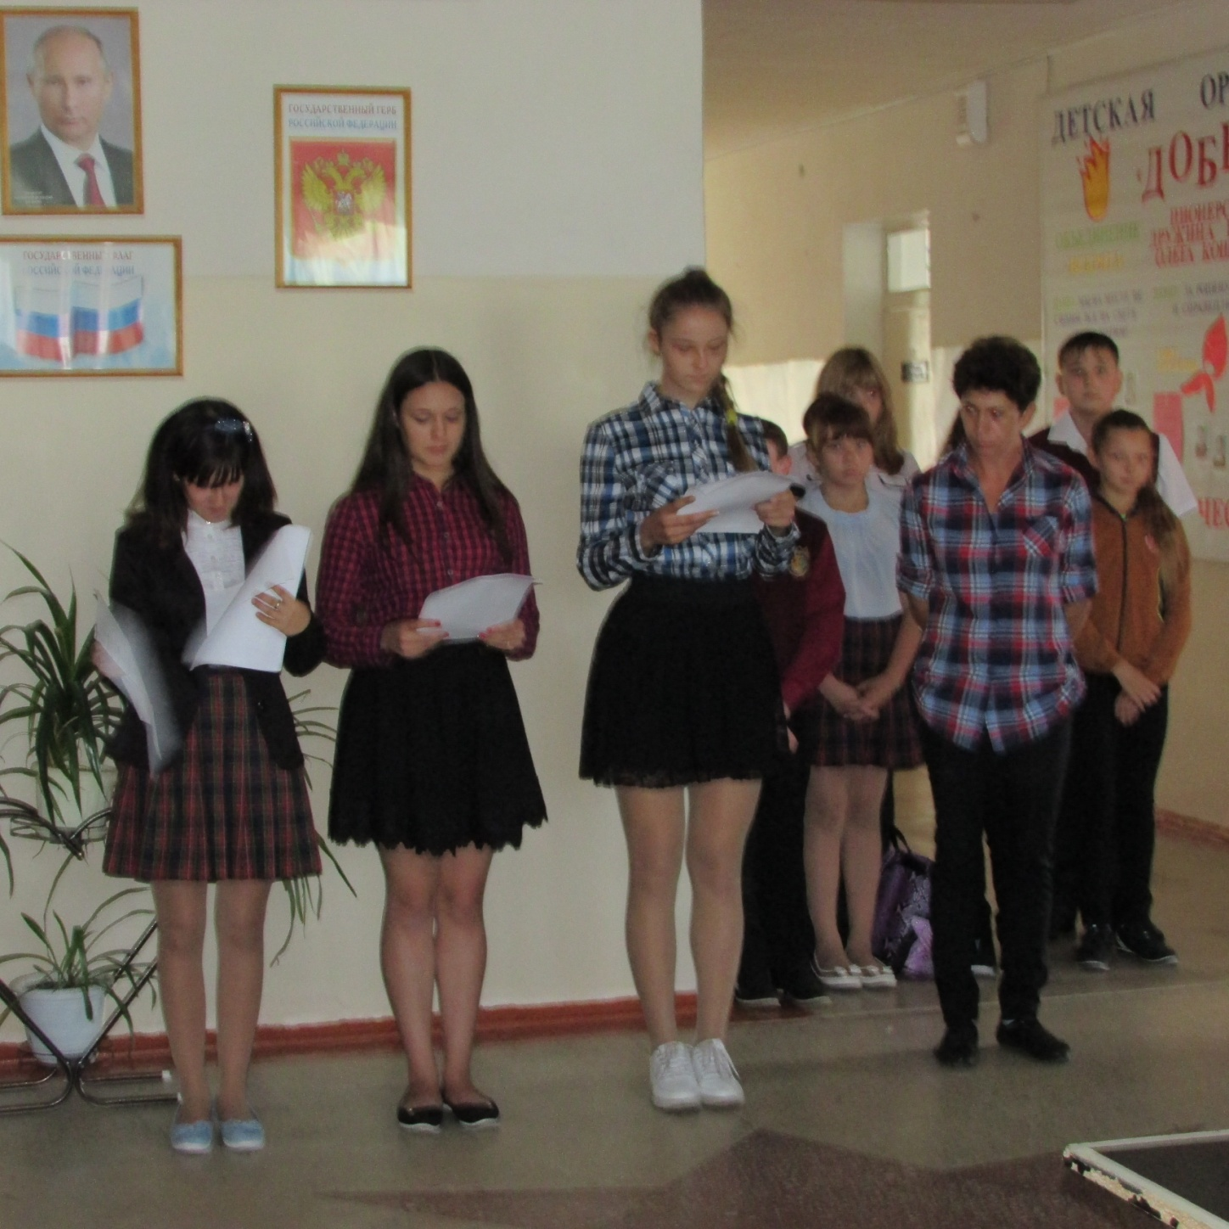

21-22 апреля: Дни окружающей среды и защиты животных.
Мероприятия: субботник; благоустройство территории.
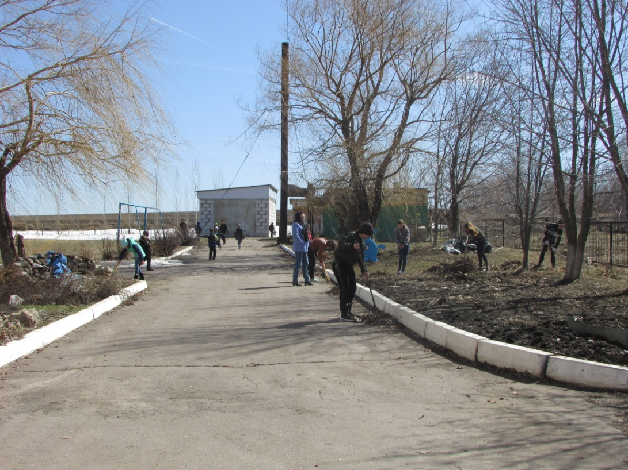

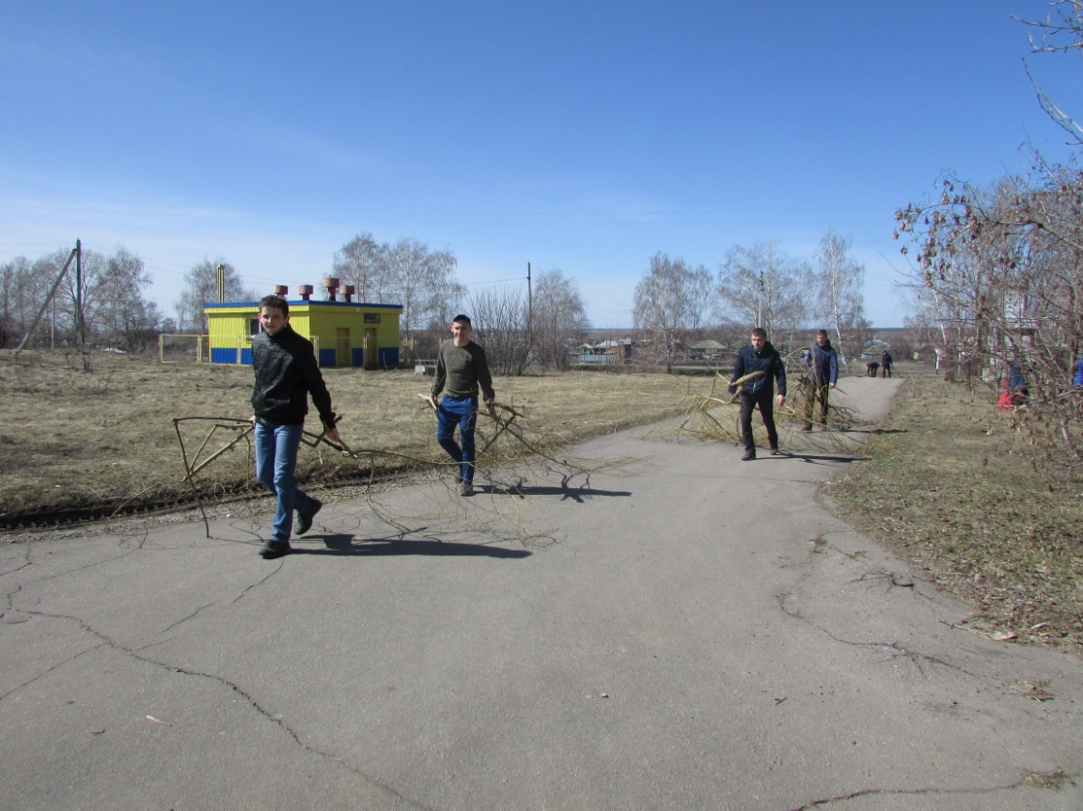

23-24 апреля: Дни донора, братства и труда.
Мероприятия: флешмоб «Обними меня»; акция «Чистый двор».
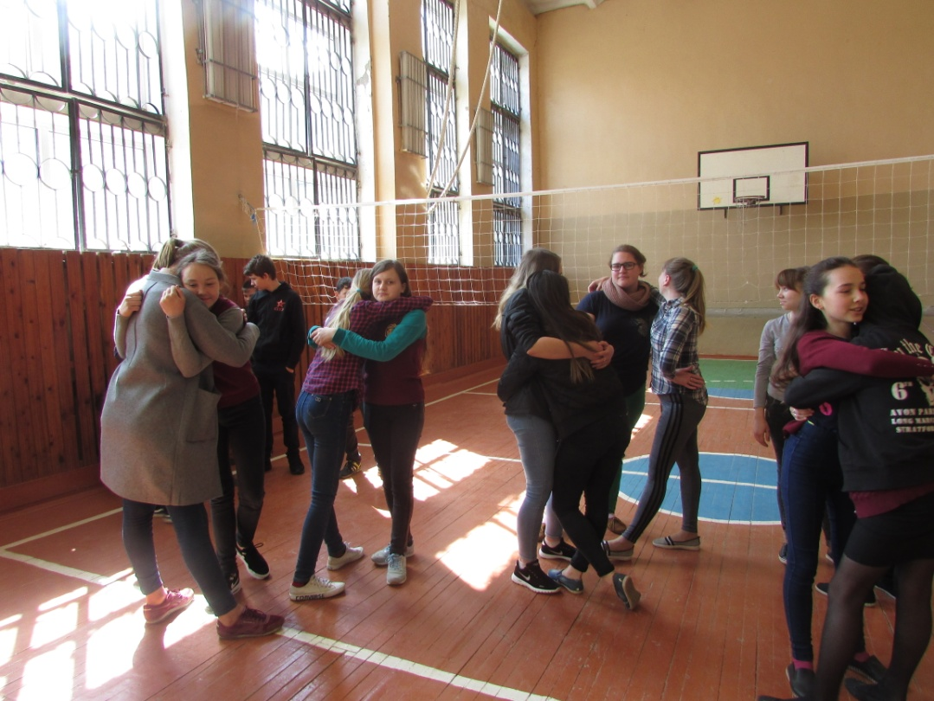

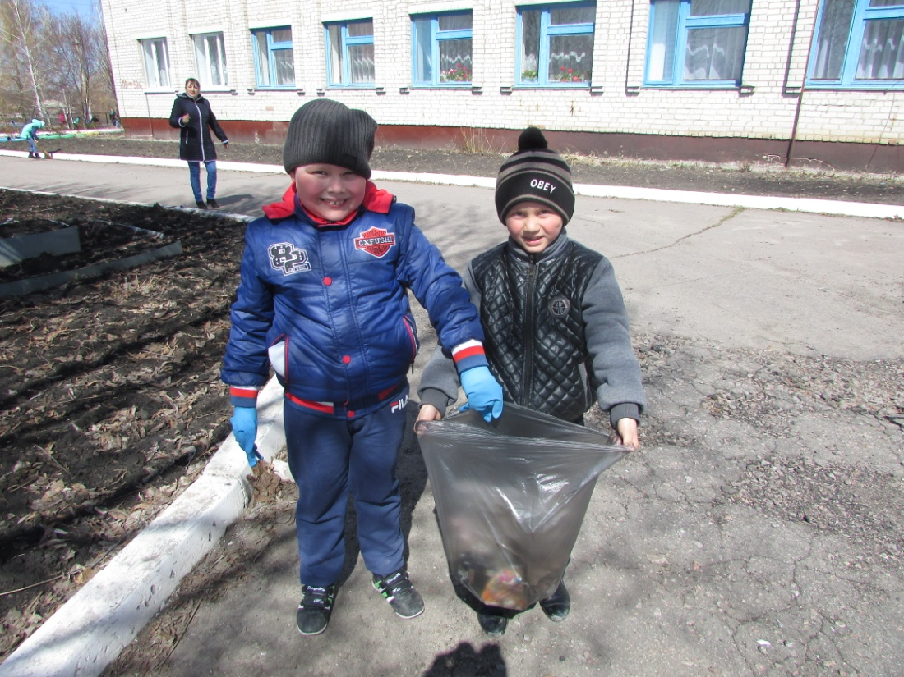

25-26 апреля: Дни здорового образа жизни.
Мероприятия: проведение утренних зарядок, пробежек, спортивных соревнований.

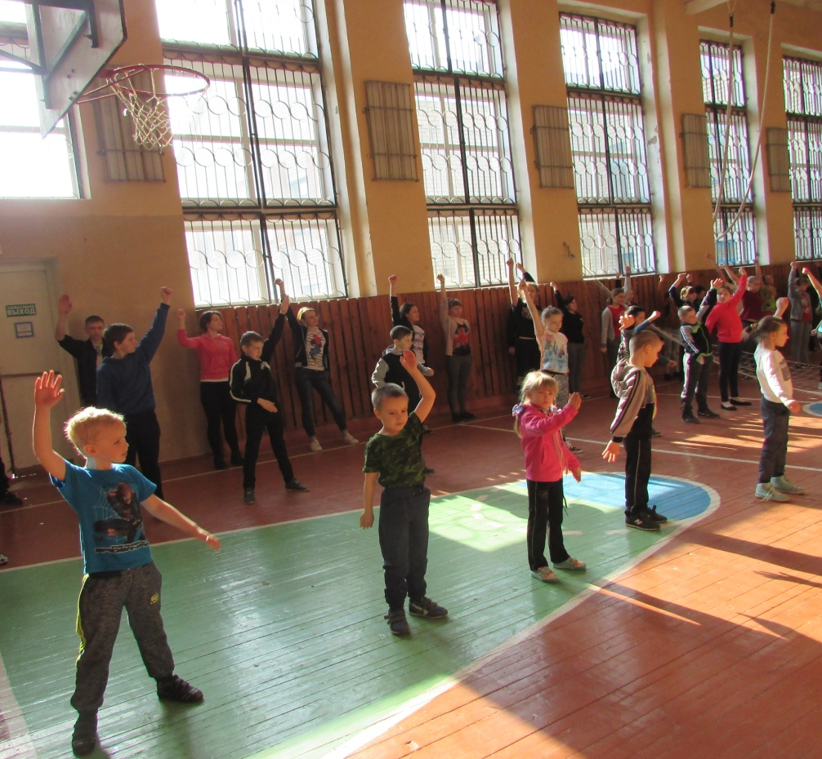

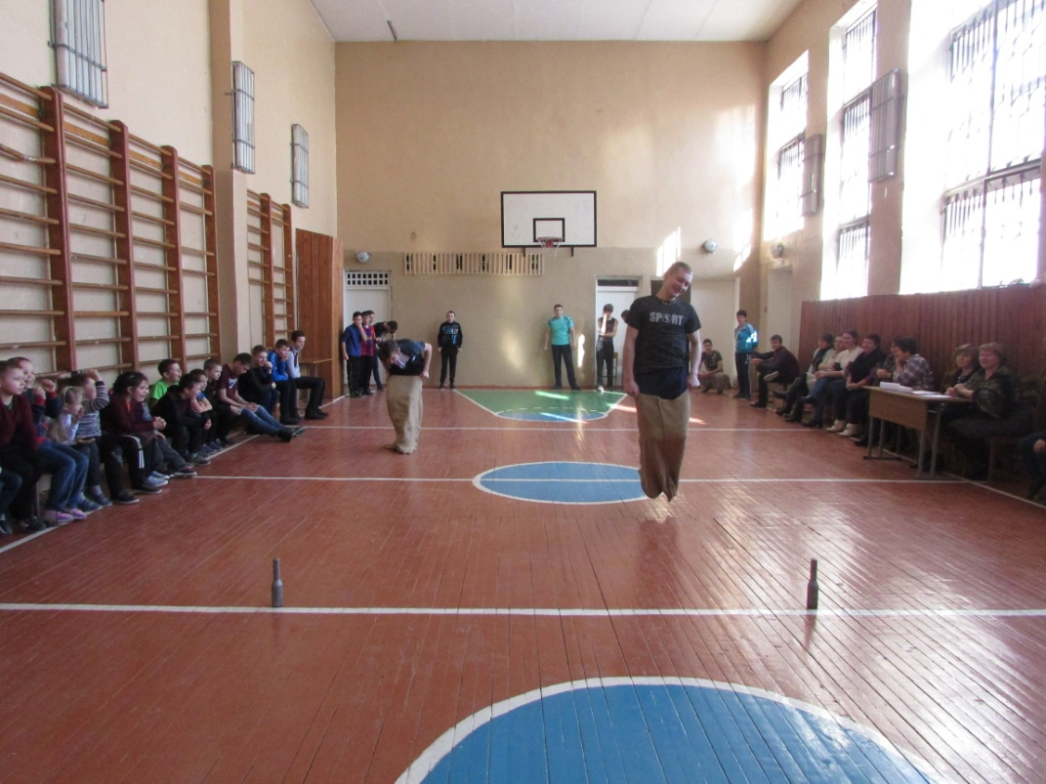
27-28 апреля: Дни наших детей.
Мероприятия: организация мастер-классов «Очумелые ручки».
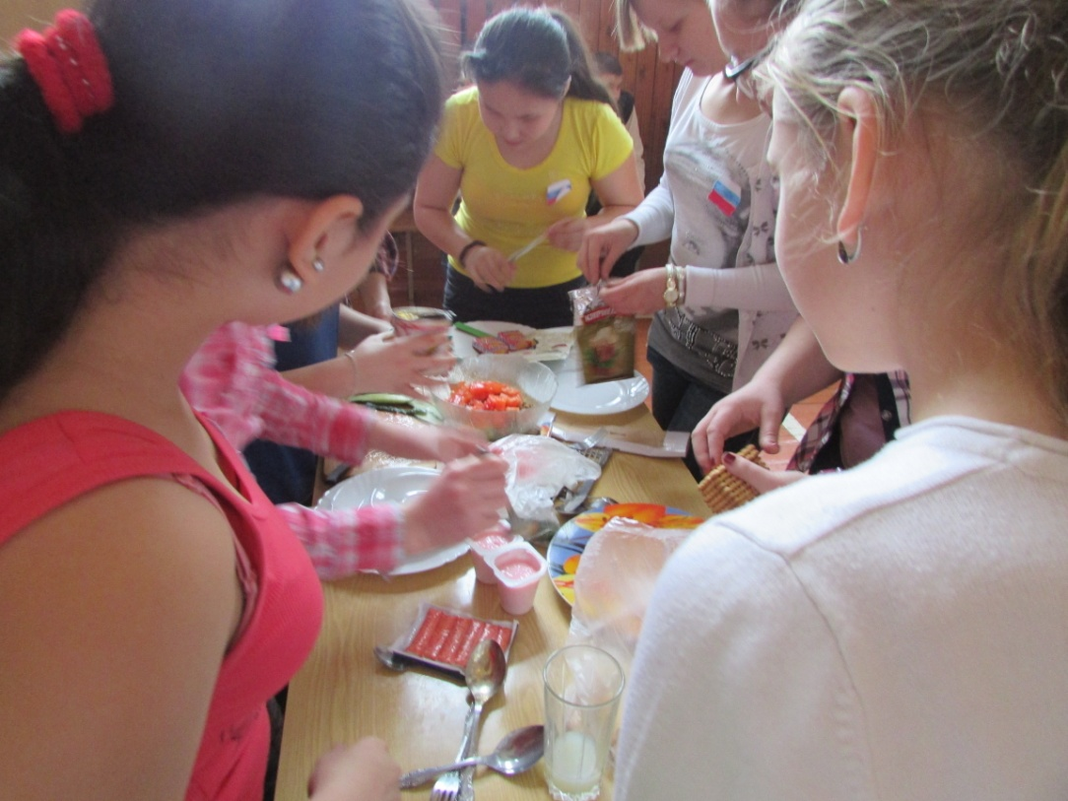
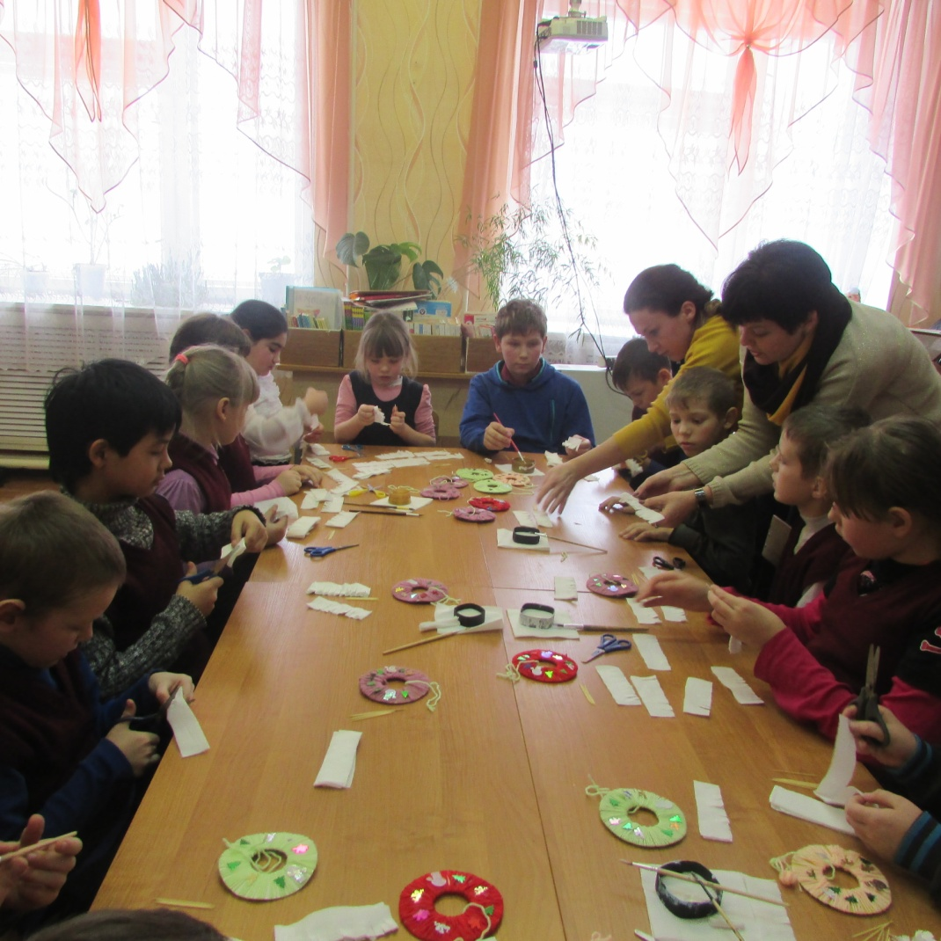

29 апреля: Дни нашей истории, памяти и почтения ветеранов.
Мероприятия: просмотр советских фильмов со старшим поколением, беседы, обсуждения; уборка памятников.
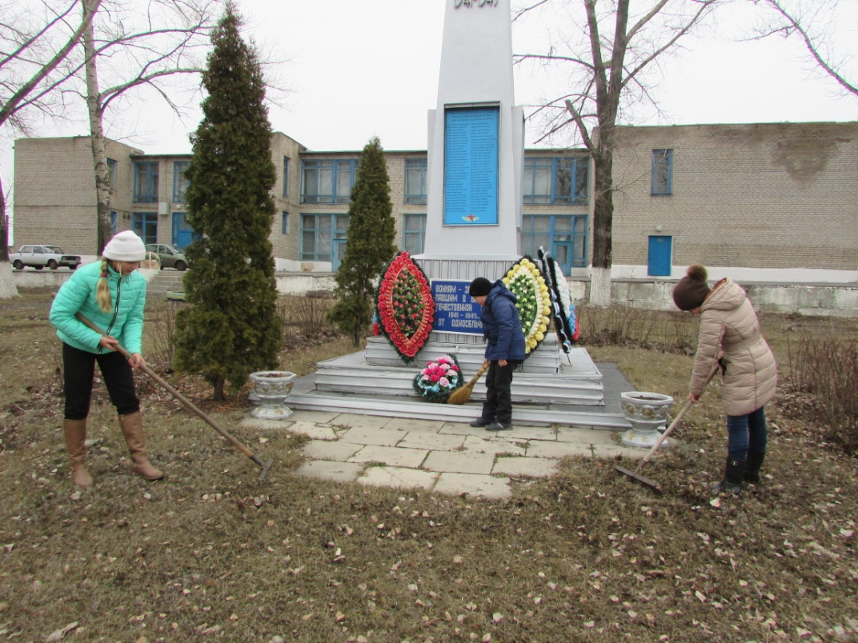
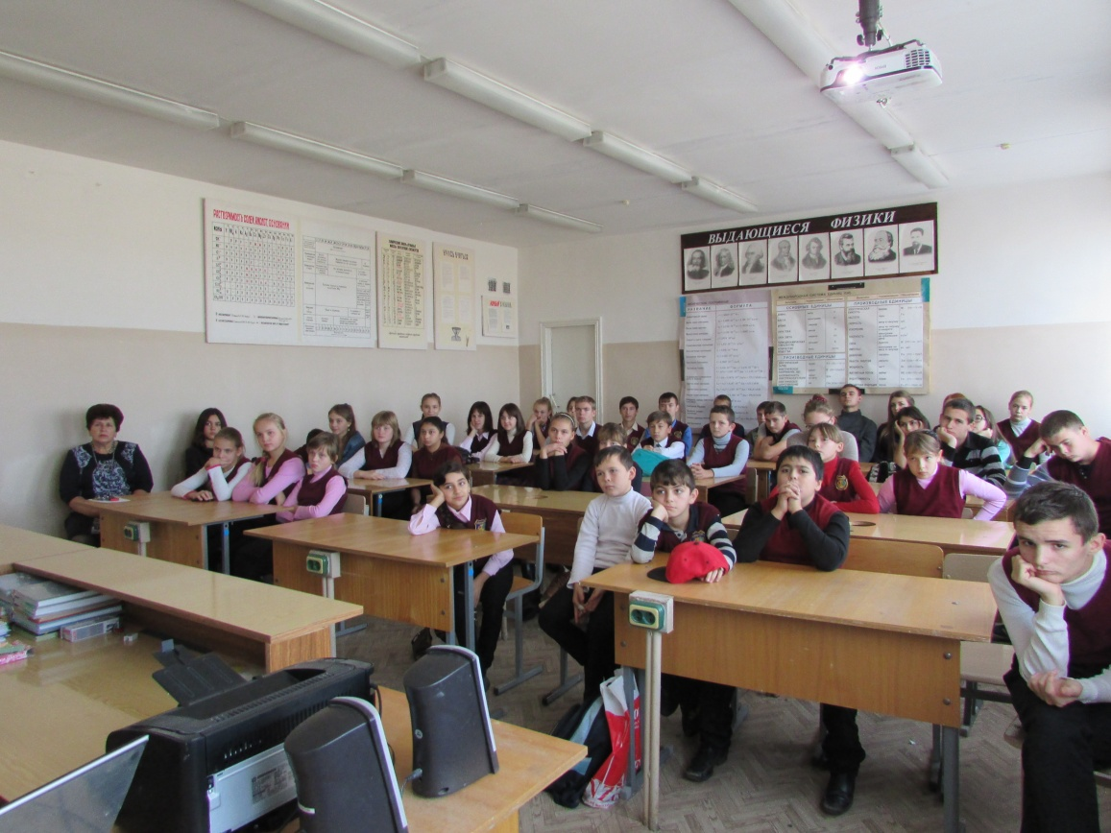
Итоги: «Весенняя неделя добра» прошла активно, весело, интересно и познавательно.
Зам. директора по ВР______________/Н. В. Шайкина/

